ПРАКТИЧЕСКАЯ РАБОТА №5
Оптимизационное моделирование в Microsoft Excel. Поиск решения

Теоретическая часть.
Большинство задач, решаемых с помощью электронной таблицы, предполагают нахождение искомого результата по известным исходным данным. Но в Excel есть инструменты, позволяющие решить и обратную задачу: подобрать исходные данные для получения желаемого результата. Экономическая формулировка оптимизационной задачи состоит в том, чтобы найти оптимальное соотношение параметров системы при имеющихся ограничениях, наложенных на возможные состояния системы.
Математическая модель задач этого типа представляется в виде общей задачи линейного программирования, которая состоит в определении максимального (минимального) значения целевой функции:
Одним из таких инструментов является Поиск решения, который особенно удобен для решения так называемых "задач оптимизации".
Если Вы раньше не использовали Поиск решения, то Вам потребуется установить соответствующую надстройку.
Сделать это можно так:
- для версии Excel 2003 через команду меню Сервис --> Надстройки; команда Поиск решения появиться в команде главного меню Сервис.
- начиная с Excel 2007 через диалоговое окно Параметры Excel (см. инструкцию на рисунке). Кнопка для запуска Поиска решения появится на вкладке Данные.

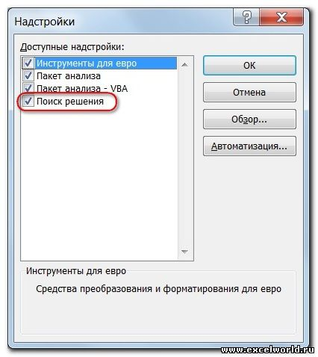
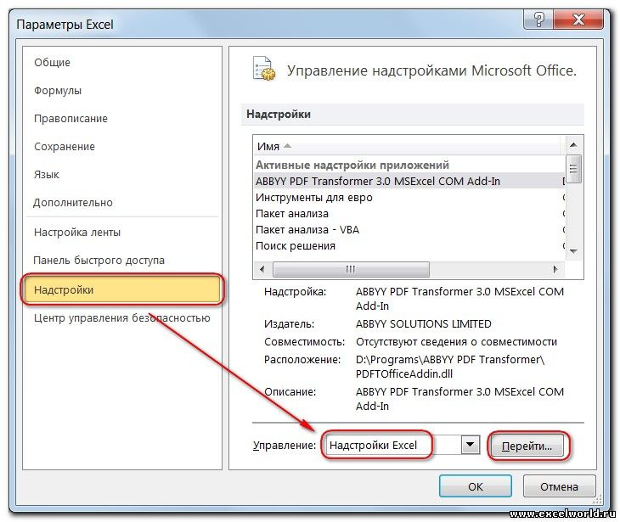



Разберём порядок работы Поиска решения на простом примере.

Пример 1. Распределение премии
Предположим, что Вы начальник производственного отдела и Вам предстоит по-честному распределить премию в сумме 100 000 руб. между сотрудниками отдела пропорционально их должностным окладам. Другими словами Вам требуется подобрать коэффициент пропорциональности для вычисления размера премии по окладу.
Первым делом создаём таблицу с исходными данными и формулами, с помощью которых должен быть получен результат. В нашем случае результат - это суммарная величина премии. Очень важно, чтобы целевая ячейка (С8) посредством формул была связана с искомой изменяемой ячейкой (Е2). В примере они связаны через промежуточные формулы, вычисляющие размер премии для каждого сотрудника (С2:С7).

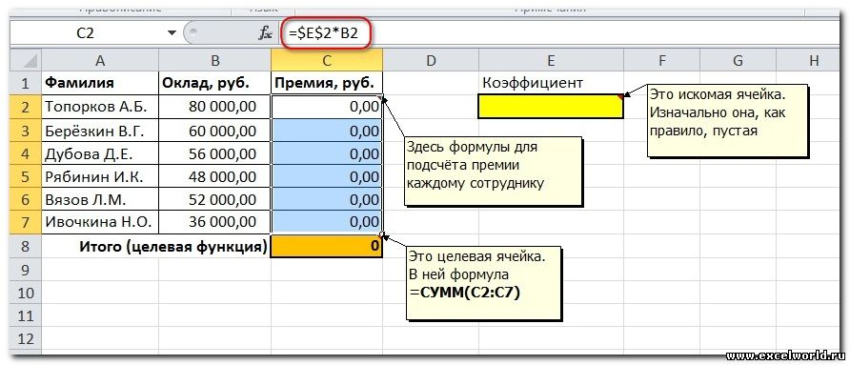

Теперь запускаем Поиск решения и в открывшемся диалоговом окне устанавливаем необходимые параметры. Внешний вид диалоговых окон в разных версиях несколько различается. На рисунке приведен вид окна Поиска решения до версии Excel 2010.

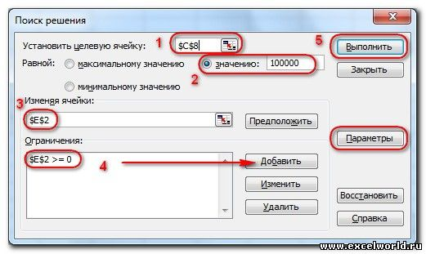
- Целевая ячейка, в которой должен получиться желаемый результат. Целевая ячейка может быть только одна.
- Варианты оптимизации: максимальное возможное значение, минимальное возможное значение или конкретное значение. Если требуется получить конкретное значение, то его следует указать в поле ввода
- Изменяемых ячеек может быть несколько: отдельные ячейки или диапазоны. Собственно, именно в них Excel перебирает варианты с тем, чтобы получить в целевой ячейке заданное значение
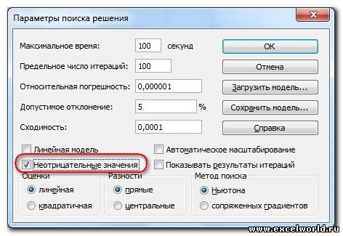
- Ограничения задаются с помощью кнопки Добавить. Задание ограничений, пожалуй, не менее важный и сложный этап, чем построение формул. Именно ограничения обеспечивают получение правильного результата. Ограничения можно задавать как для отдельных ячеек, так и для диапазонов. Помимо всем понятных знаков =, >=, <=, при задании ограничений можно использовать варианты цел (целое), бин (бинарное или двоичное, т.е. 0 или 1. В данном примере ограничение только одно: коэффициент должен быть положительным. Это ограничение можно задать по-разному: либо установить явно, воспользовавшись кнопкой Добавить, либо поставить флажок Сделать переменные без ограничений неотрицательными.
Для версий до Excel 2010 этот флажок можно найти в диалоговом окне Параметры Поиска решения, которое открывается при нажатии на кнопку Параметры (см. рисунки).
5. Кнопка, включающая итеративные вычисления с заданными параметрами.


После нажатия кнопки Найти решение (Выполнить) Вы уже можете видеть в таблице полученный результат. При этом на экране появляется диалоговое окно Результаты поиска решения.


Если результат, который Вы видите в таблице Вас устраивает, то в диалоговом окне Результаты поиска решения нажимаете ОК и фиксируете результат в таблице. Если же результат Вас не устроил, то нажимаете Отмена и возвращаетесь к предыдущему состоянию таблицы.
Решение данной задачи выглядит так

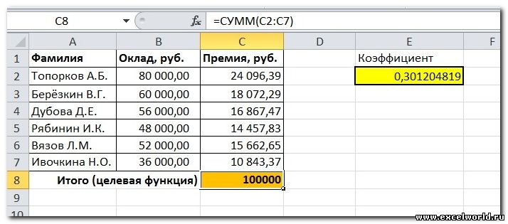

Пример 2. Мебельное производство
Фирма производит две модели А и В сборных книжных полок.
Их производство ограничено наличием сырья (высококачественных досок) и временем машинной обработки. Для каждого изделия модели А требуется 3 м² досок, а для изделия модели В - 4 м². Фирма может получить от своих поставщиков до 1700 м² досок в неделю. Для каждого изделия модели А требуется 12 мин машинного времени, а для изделия модели В - 30 мин. в неделю можно использовать 160 ч машинного времени.
Сколько изделий каждой модели следует выпускать фирме в неделю для достижения максимальной прибыли, если каждое изделие модели А приносит 60 руб. прибыли, а каждое изделие модели В - 120 руб. прибыли?

Порядок действий нам уже известен.
Сначала создаем таблицы с исходными данными и формулами. Расположение ячеек на листе может быть абсолютно произвольным, таким как удобно автору. Например, как на рисунке

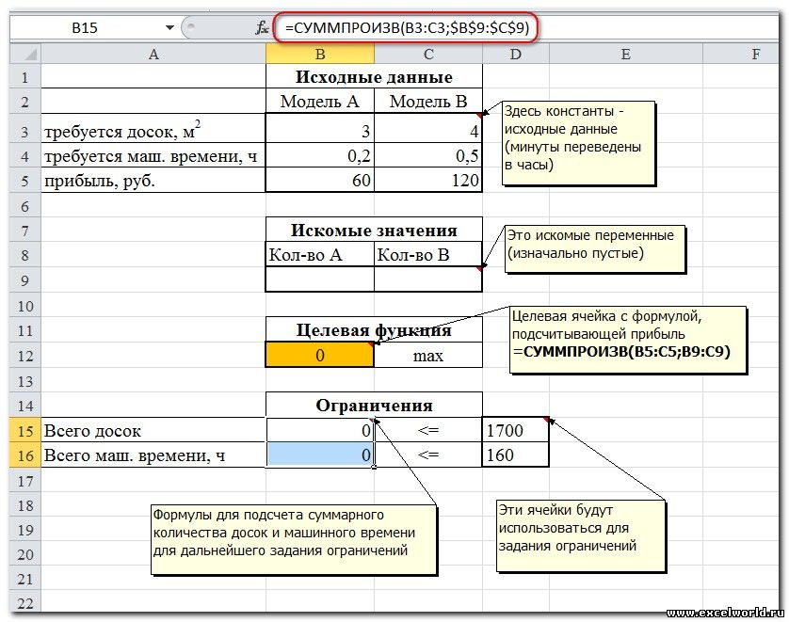

Запускаем Поиск решения и в диалоговом окне устанавливаем необходимые параметры:
- Целевая ячейка F7 содержит формулу для расчёта прибыли
- Параметр оптимизации - максимум
- Изменяемые ячейки F3:G3
- Ограничения: найденные значения должны быть целыми, неотрицательными; общее количество машинного времени не должно превышать 160 ч (ссылка на ячейку D9); общее количество сырья не должно превышать 1700 м² (ссылка на ячейку D8). Здесь вместо ссылок на ячейки D8 и D9 можно было указать числа, но при использовании ссылок какие-либо изменения ограничений можно производить прямо в таблице
- Нажимаем кнопку Найти решение (Выполнить) и после подтверждения получаем результат:
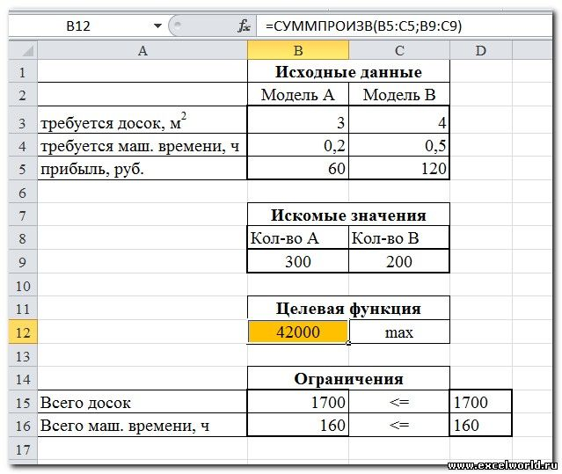

И последнее, на что следует обратить внимание, это выбор метода решения. Если задача достаточно сложная, то для достижения результата может потребоваться подобрать метод решения (в окне Параметры поиска решения)

ПРАКТИЧЕСКОЕ ЗАДАНИЕ

1. Повторите примеры 1 и 2, рассмотренные в теоретической части работы.
2. Самостоятельно решите следующую задачу.
Задача 3. Для производства двух видов изделий X и Y предприятие использует три вида сырья. Известен расход сырья каждого вида на изготовление единицы продукции вида X: 1,1; 2,3; 4,9 кг соответственно, и продукции вида Y: 0,8; 5,3; 2 кг. Общий запас сырья составляет соответственно 15; 6; 8 тонн. Прибыль от реализации продукции вида X – 180 рублей, вида Y – 110 рублей. Составить оптимальный план производства изделий, обеспечивающий максимальную прибыль.
Результаты работы сохраните в файле с именем, содержащем № работы, группу и фамилию. Все три задачи расположите на отдельных рабочих листах.

